DOMY NA WSI I W MIEŚCIE

Dom na wsi

POPATRZ NA ZDJĘCIA DOMKÓW NA WSI:
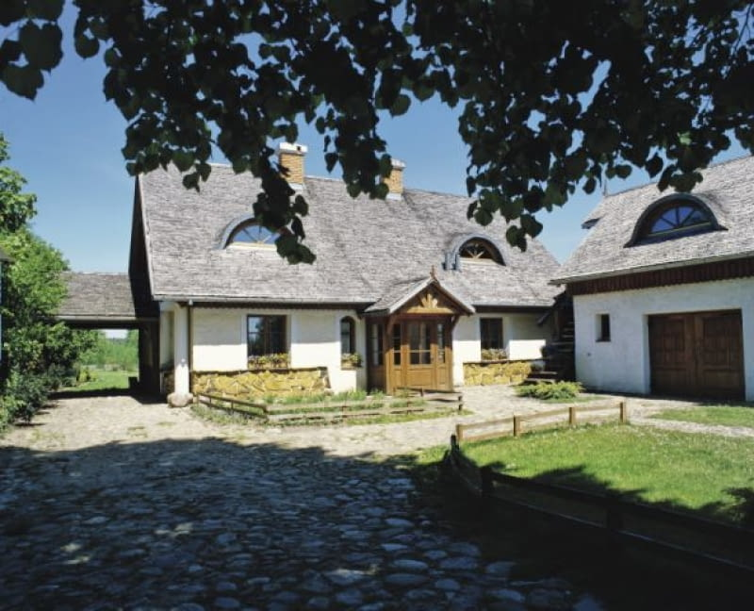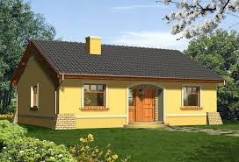

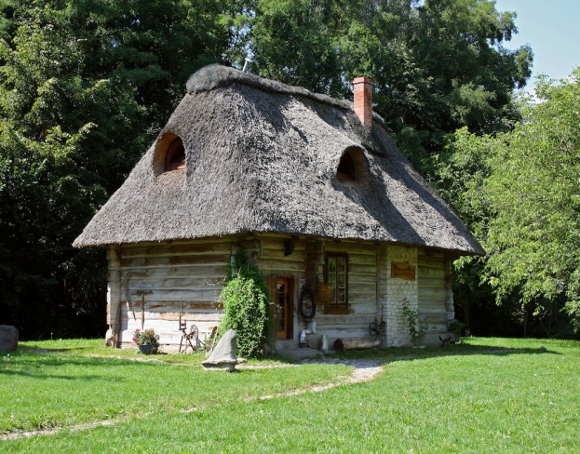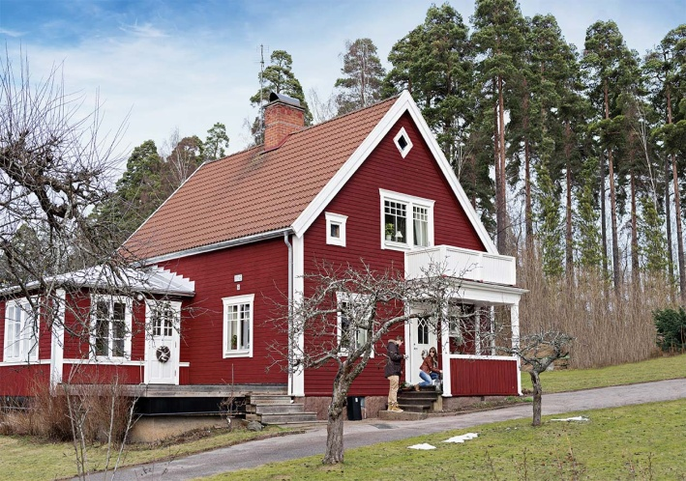

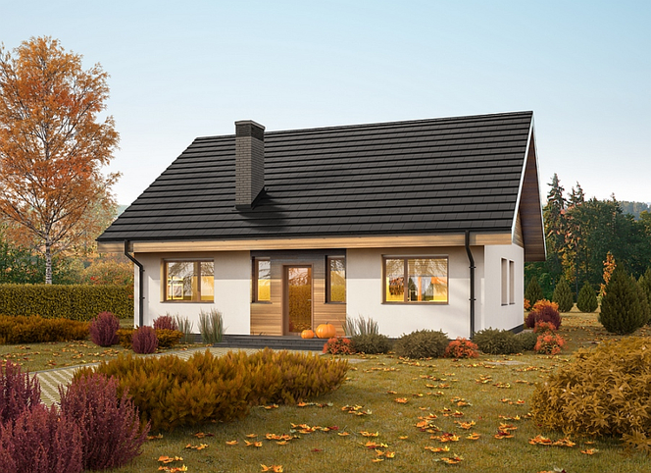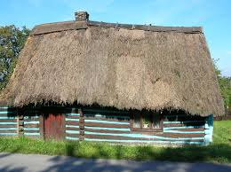

Który dom jest stary? A który nowoczesny?
Pokaż dom, który jest cały z drewna.
W jakim domu chciałbyś mieszkać i dlaczego?

Zad. 1 popracujmy nad spostrzegawczością, odrysuj domek żeby wyglądała tak samo:
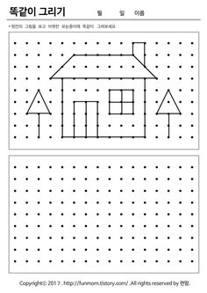

Pracujemy dalej nad literką „Dd”

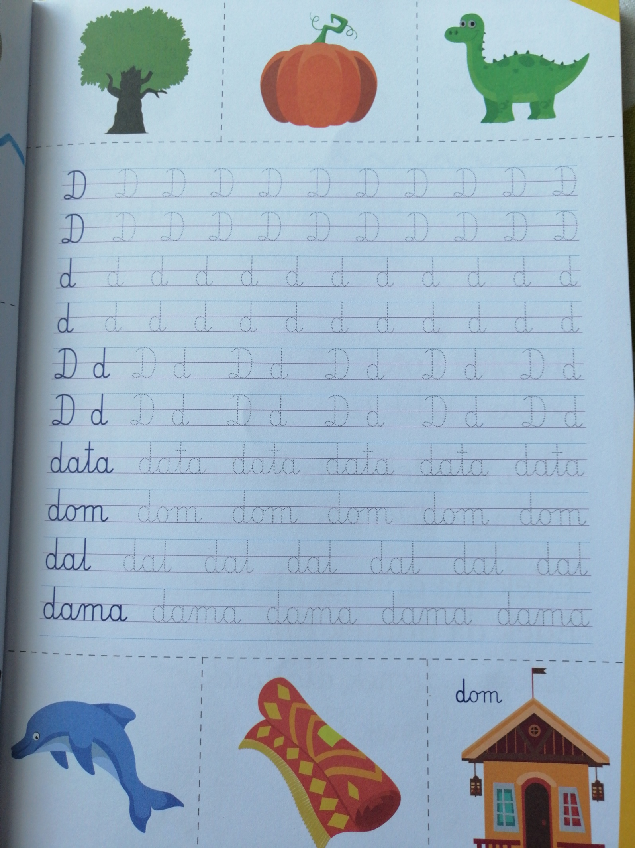

Zad. 2. Spróbuj przeczytać zdania i postaraj się je przepisać do zeszytu:
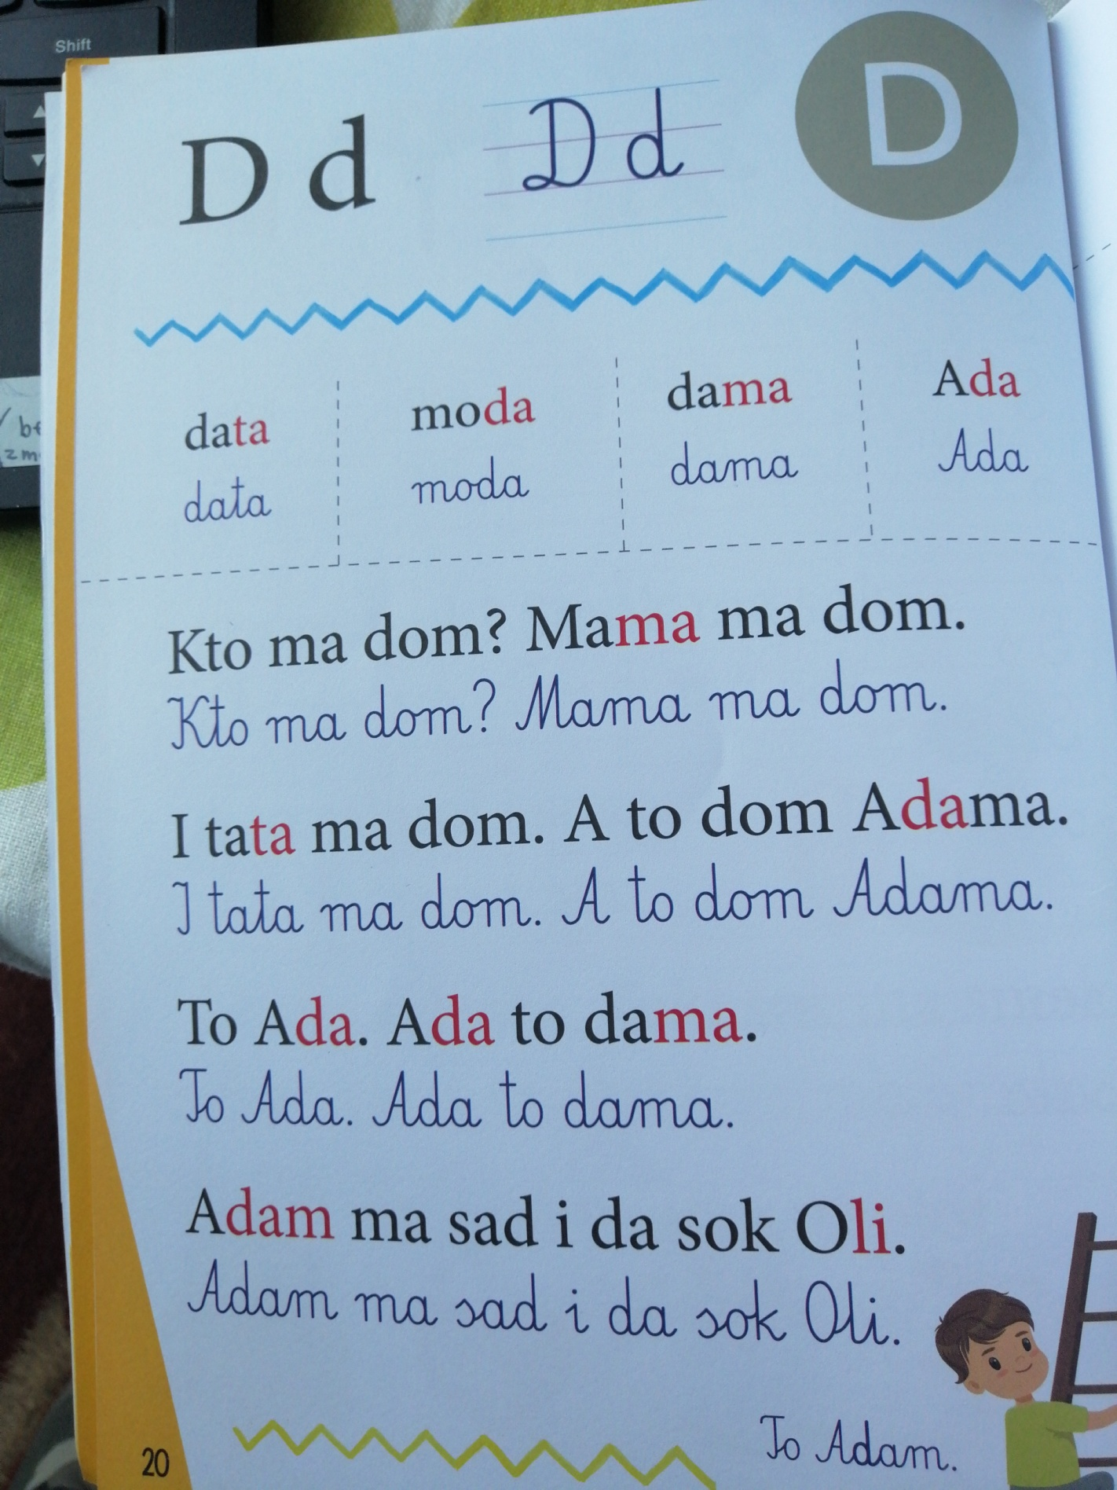

Zamaluj w kółko literkę D lub d

Litera „Ó” /Samanta i Kornelia D./

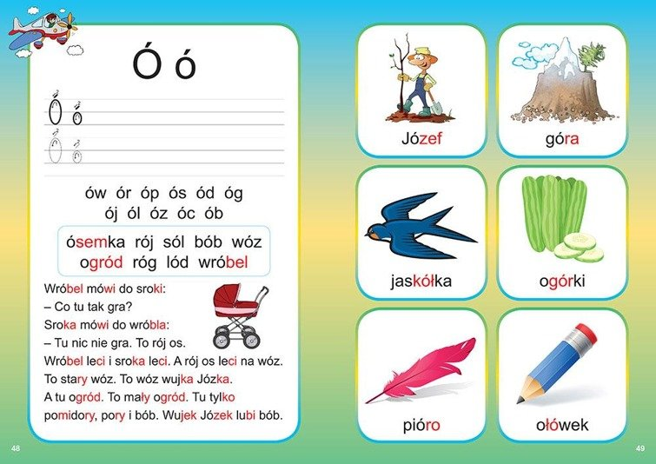

Zapoznaj się z wyrazami z literą „Ó”
Przeczytaj tekst.
Postaraj się przepisać tekst, lub poproś rodzica aby Ci podyktował i zapisz.

Liczymy do 10
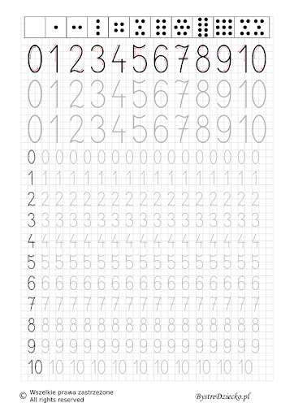 Liczymy od 1 do 49

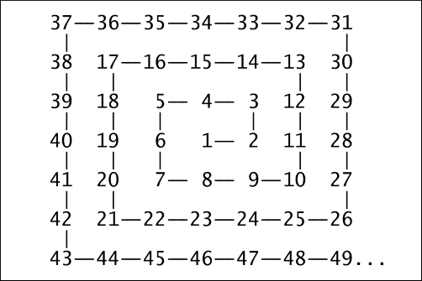

Oblicz:
a/ proste

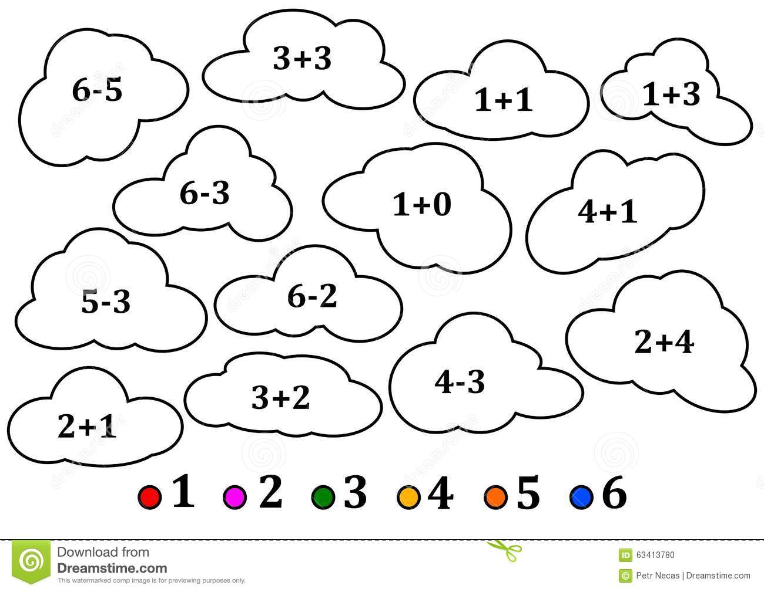
b/ trudniejsze:

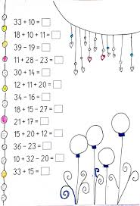

Dokończ rysowanie domku:
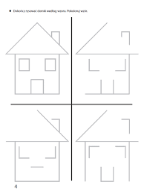

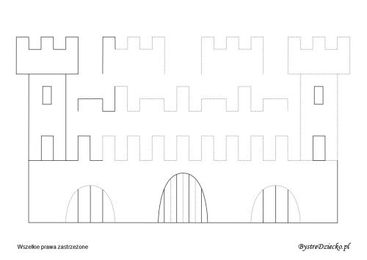

Pokoloruj wybrany obrazek:
